Стахановский филиал
ФГБОУ ВО ЛГМУ им. Святителя Луки

Использование интерактивных технологий
на занятиях по иностранному языку
(из опыта работы)

Подготовила
Котыгина Ольга Владимировна,
преподаватель английского языка

2023 г.

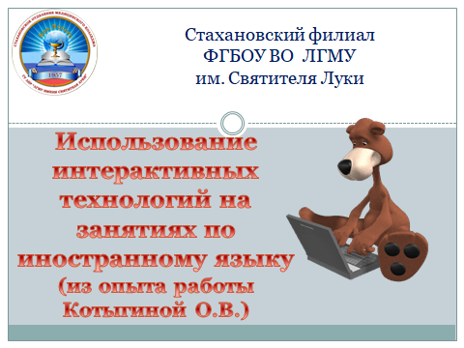
(слайд 1) Добрый день, уважаемые коллеги!
Тема моего выступления «Использование интерактивных технологий на занятиях по иностранному языку (из опыта работы)».
Одной из таких технологий является геймификация.
(слайд 2) Что это такое?
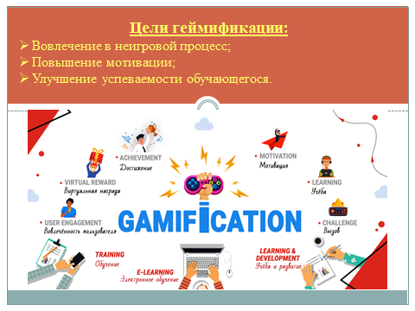
Геймификация (игрофикация) — это использование игровых элементов в неигровой деятельности. Она невозможна сама по себе, поскольку это надстройка над основным процессом, над каким-то делом. Может быть, оно рутинное, может быть оно унылое, может быть оно такое, каким вы не хотите заниматься. Например, вам лень каждый день делать домашнюю работу. И тогда вы придумываете: мне поможет геймификация.
У геймификации есть несколько целей. Цели геймификации:
- Вовлечение в неигровой процесс;
- Повышение мотивации;
- Улучшение успеваемости обучающегося, если он мотивирован, если он включён. Тогда он, конечно, учится лучше, и это играет нам на руку.
Обратите, пожалуйста, внимание, что одной из целей игрофикации является мотивация. Давайте посмотрим, как можно использовать элементы игры для повышения мотивации.
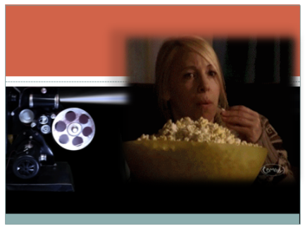
(слайд 3) Представьте, что вы сидите в кинотеатре и ждете начало показа последнего популярного фильма. С попкорном на коленях и напитком в руке, вы готовы. Свет гаснет и фильм начинается. Вы устремляете взгляд на экран и вот, что вы слышите: «Добро пожаловать в этот фильм. В этом фильме вы встретите мальчика и девочку. Они влюбятся друг в друга и будут жить долго и счастливо». Ваш интерес в качестве зрителя пропадает, и вы начинаете задаваться вопросом, стоит ли оставаться до конца. Скорее всего, нет.
К счастью, фильмы так не начинаются. Производители фильмов знают, что именно в первые несколько минут необходимо захватить внимание зрителя.
Задумайтесь. Похоже ли знакомство с новой темой на начало фильма? И как вы обычно представляете начало изучения новой темы? Это начало пробуждает интерес или внимание обучающихся ускользает?
Обучающихся можно представить, как одних из самых требовательных зрителей и критиков. Если мы предлагаем им новую информацию так, как написано выше по сценарию, и заявляем, что «сегодня мы собираемся узнать о…», их внимание исчезает.
Не вызывает сомнения тот факт, что у любого педагога нередко возникает проблема формирования у школьников положительной мотивации учения вообще и к своему предмету в частности.
Педагогов не обучают тонкостям кинопроизводства, но все же мы можем использовать некоторые приемы, чтобы привлечь внимание наших обучающихся, заинтересовать и доставить им радость от начала изучения новой темы. Ведь, как говорил Евгений Красницкий: «Мотивация в любом начинании первое дело».
Современный урок должен включать элементы обучения обучающихся универсальным учебным действиям: тему урока определяют сами обучающиеся.
Проанализировав большое разнообразие приемов организации учебной деятельности, хотелось бы продемонстрировать наиболее действенные и эффективные из них.
Для того чтобы заинтересовать обучающихся я использую активные приемы обучения, позволяющие эффективно решать конкретные задачи данного этапа урока. Большинство приемов, которые я буду сегодня демонстрировать универсальны и могут использоваться не только на уроках иностранного языка, но и на занятиях по другим учебных дисциплинам. И я делаю это так…
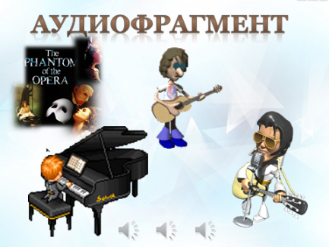
Первый прием, который я вам предлагаю, это, использование (слайд 4) АУДИО – или ВИДЕОФРАГМЕНТов. В современном мире яркий аудио- или видеоряд привычны для обучающихся. Все это очень привлекает их внимание. Поэтому мы можем использовать это качество в нашу пользу.
* Сейчас я предлагаю вам прослушать 2 аудио отрывка. Ваша задача определить, какая тема урока была предложена учащимся. (слайд 4) Какая тема урока? (Поп и классическая музыка)
* На уроках английского языка некоторые разделы связаны с изучением литературы. Чтобы определить название текста, с которым обучающиеся должны были ознакомиться на уроке, они прослушивали музыкальный отрывок.
Прослушайте его и скажите название текста. (Призрак оперы) (слайд 4)
На уроках литературы можно использовать аудиокниги. Можно дать обучающимся прослушать первую главу, отрывок из произведения, не глядя на текст. Эта стратегия работает аналогично трейлеру фильма. Остановите запись перед каким-нибудь большим или захватывающим событием, с тем, чтобы потом завязать разговор на нужную вам тему. Можно делать и собственную запись. Можно слушать звуки различных животных и стараться угадать, какое животное издает тот или иной звук.
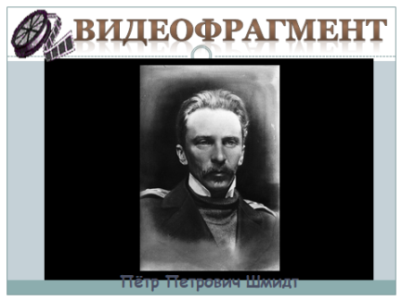
Что касается видеофрагмента, (слайд 5) в наши дни в Интернете множество фильмов, мультфильмов на различные темы. Например, мы часто читаем тексты об известных людях и можно показать какие-то факты из жизни данного героя, не называя его имени.
Нет никакого сомнения, что как аудио-, так и видеофрагмент может быть тем "крючком", который привлечет внимание к изучению новой темы.
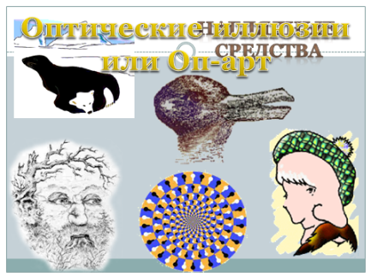
Отличный прием вовлечь обучающихся к определению темы – это наглядные средства. Согласитесь, что даже просто показать картинку, это уже неплохой вариант. И многие им пользуются. Но что вы скажите, если на экране вы увидите не просто картинки, а скажем вот такие (слайд 6) Посмотрите на экран и скажите, что вы видите на картинках? (1)тюлень/полярный медведь; 2) утка/кролик 3)семья/девочка)
Назовите тему урока. Я показала вам картинки и задала наводящие вопросы, и вы без проблем смогли определить тему урока. (Оптические иллюзии) Можно сделать этот вариант более разнообразным.
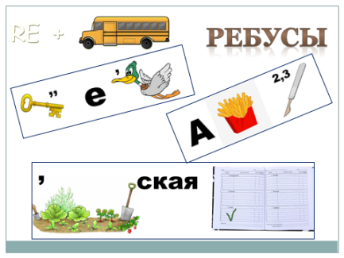
Посмотрите на экран. (слайд 7) Как вы думаете, какой прием самоопределения темы я буду использовать на своем уроке? (ребусы) Отгадав слово, обучающиеся назовут тему урока. (Клетка, Африка, Городская среда)
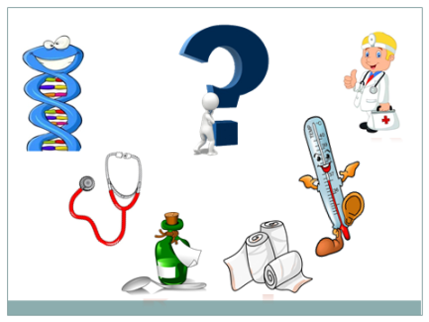
(слайд 8) Для определения темы этого урока вам необходимо посмотреть на картинки, определить в первом слове первую букву, во втором слове – вторую букву и так далее, а затем собрать их в ключевое слово. Например, если на картинке нарисовано ДНК, вы записываете букву «Д». Попробуйте собрать слово и назвать мне тему урока. Проверяем. Это слово… (Доктор)
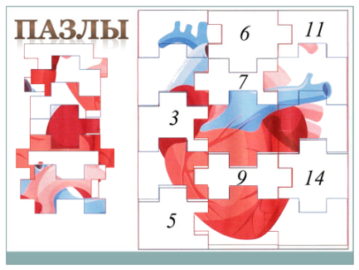
Для знакомства со следующим приемом работы с наглядным материалом (слайд 9) вам необходимо собрать пазл, затем обсудить, какие картинки у вас получились и совместно определить тему урока. Обучающиеся с самого начала урока работают в сотрудничестве, проявляют свою творческую, познавательную активность. А значит с самого начала вовлечены в урок.
Этот прием носит воспитательную направленность. Мы воспитываем толерантность, терпимость по отношению друг к другу.
Какое изображение у вас получились, назовите, пожалуйста. А теперь, назовите тему урока (Сердце).
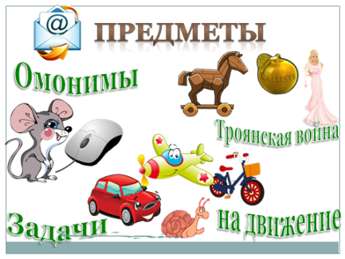
Двигаемся дальше. (слайд 10)
Использование предметов также помогает на этапе самоопределения темы урока.
*Например, какую тему урока предложил преподаватель русского языка, если на урок он принес игрушечную мышку и компьютерную мышку. (Омонимы)
*Задачи на какую тему будут решать обучающиеся, если преподаватель математики принес на урок игрушечную машинку, самолет, велосипед и улитку? (Задачи на движение)
*Преподаватель истории принес на урок куклу, лошадку и яблоко. (Троянская война)
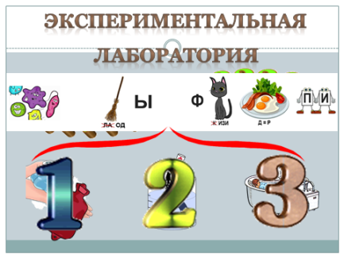
А теперь откроем экспериментальную лабораторию. (слайд 11) (просмотр видео, определение темы каждого урока; тема цикла определяется по ребусу).
Вам необходимо подумать, какой из перечисленных мною приемов или может быть свой вариант вы бы предложили для определения темы урока.
Итак, вышеупомянутые приемы самоопределения темы урока способствуют формированию положительной учебной мотивации, развивают творческие способности обучающихся, активно вовлекают их в образовательный процесс, раскрывают личностно-индивидуальные возможности, развивают нестандартное мышление, повышают познавательную активность обучающихся, позволяют с большей эффективностью усваивать большой объём материала, развивают коммуникативные качества личности, умение работать в команде. Также, это способы активизации учебно-познавательной деятельности учащихся, которые побуждают их к активной мыслительной и практической деятельности в процессе овладения материалом, когда активен не только учитель, но активны и ученики.
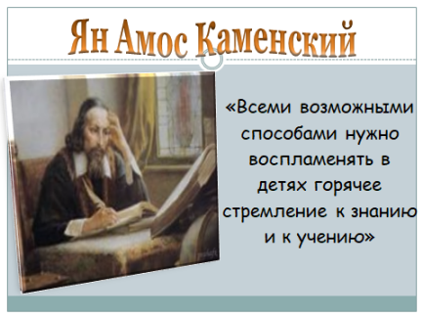
В заключении хотелось бы отметить, что это далеко не все приемы, которые я использую в своей работе на этапе самоопределения темы урока. Перечисленные мною приемы можно и нужно использовать, они не требуют больших затрат времени и сил. Обучающиеся с самых первых минут вовлечены в урок. Ведь, как показывает практика, особенно ярко запоминается то, что является нестандартным! Данные приемы позволяют разбавить скучное и привычное начало урока и сделать его интересным и более познавательным.
(слайд 15) Как говорил Ян Амос Каменский: «Всеми возможными способами нужно воспламенять в детях горячее стремление к знанию и к учению».
(слайд 16) На этом у меня все. Спасибо за внимание.

